Safemate Watch One
med GPS

….. kommune vil de kommende årene ha stort fokus på bruk av velferdsteknologi.
Hensikten er at vi ved hjelp av teknologien kan:
- Sikre dine behov for hjelp bedre og gi økt trygghet for deg og dine pårørende
- Bruke våre arbeidsressurser der behovet er størst
- Økt kvalitet på tilbudet
- Mulighet for at du kan bo hjemme lenger

Du har fått tildelt en Safemate Watch One i klokkeformat med GPS og WIFI lokalisering. Klokken har toveis tale. Dette er lokaliseringsteknologi, som gjøre det mulig å fastslå hvor du befinner deg.
Slik virker din Safemate:
Tjenesten Safemate innebærer at du kan trykke på en alarm, utløse alarm og kan tilkalle hjelp ved behov, hvis du for eksempel er ute på tur. Hvis du ikke svarer når personellet ringer, kan personellet logge seg inn og se hvor du er.
Personellet kan også logge seg på uten at du har trykket på knappen først, men skal kun logge seg på hvis det er behov for å finne deg via gps, hvis du for eksempel har vært borte lengre enn det du pleier.
For å utløse alarm:
- Hold SOS knappen inne i 3 sekunder for å sende alarm.
- Telefonen ringer hos mottaker
- Alarm fortsetter å ringe helt til noen bekrefter at de har mottatt alarmen
- For å svare et anrop trykk på knappen
- Det opprettes toveis kommunikasjon
- For å legge på en samtale, trykk på knappen
- Mottaker av alarmen kan nå åpne å se hvor du befinner deg

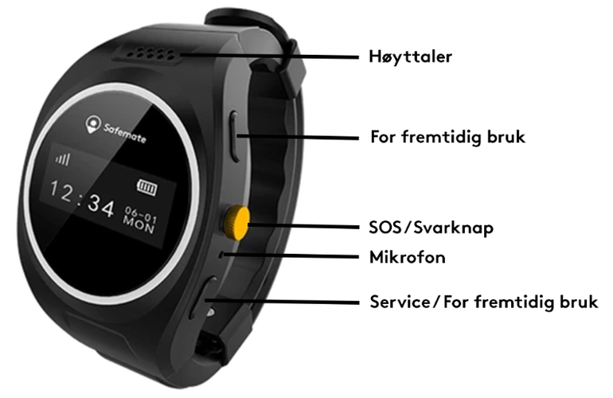
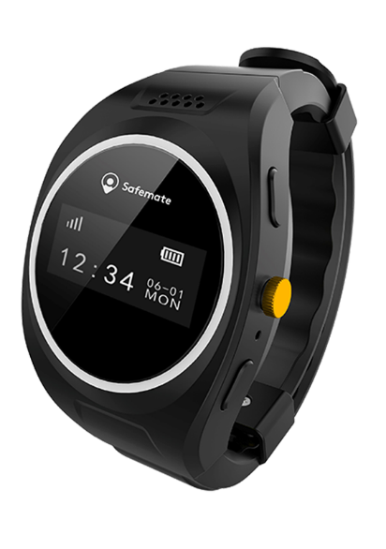

Lading:
Safematen må lades hver dag.
Lading foregår ved hjelp av medfølgende ladekabel.
Ladetid fra utladet til fulladet: Ca. 3 timer.

Mer info:
www.safemate.no

Ta kontakt med …………….ved spørsmål eller utfordringer TLF ……………..

